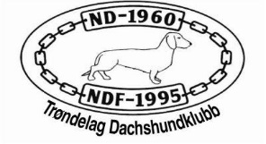

Aktivitetsplan Trøndelag Dachshundklubb 2023

Dato | Aktivitet | Tid | Sted
Januar | Bevegelig drev  Ordinær drev | 01.01.23-31.01.2023  13.01.23-15.01.2023 | Klubbens aktivitetsområde (KAO)
Februar
Mars | Årsmøte | 17.03.2023 kl 1900 | TFS Melhus
April | Dachshund ting  Bevegelig blodsporprøve | 15.04.23-16.04.2023  01.04.23-31.08.2023 | Gardemoen  KAO
Mai | Utstillingstrening  Utstilling Rasespesial | 22.05.2023  27.05.2023 | Trondheim  Trondheim
Juni

Juli | Bevegelig fersksporprøve | 01.07.23-31.08.2023 | KAO
August | Bevegelig drevprøve | 21.08.23-09.12.2023 | KAO
September
Oktober | Ordinær drevprøve | 20.10.23-31.10.23
November
Desember

